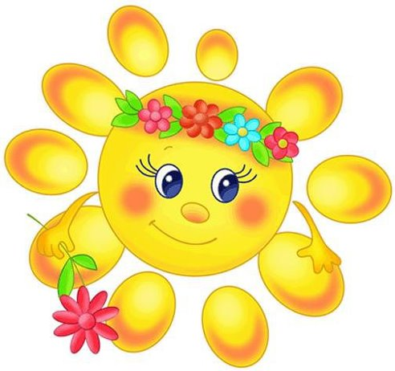
УВАЖАЕМЫЕ РОДИТЕЛИ!

С помощью нижеследующего материала вы вместе с детьми сможете изучать татарский и русский языки в интересной форме.

САЙТ МОиН РТ: учебно-методические комплекты по обучению двум государственным языкам http://mon.tatarstan.ru/rus/umk_doshkolniki.htm
Ана-теле (татарский язык он-лайн)
http://anatele.ef.com/partner/anat/default.aspx
«Цикл познавательно-развлекательных телепередач «Әкият илендә» для малышей от 3 до 7 лет
http://mon.tatarstan.ru/rus/ekiyat_ilende.htm
Анимационные сюжеты к занятиям по обучению детей татарскому языку
http://mon.tatarstan.ru/rus/anime_tat.htm
Мультфильмы на татарском языке
http://mon.tatarstan.ru/rus/multfilmi-na-tatarskom-yazike.htm

